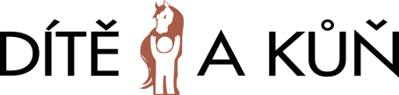
Dobročinný
„bleší“ trh

29. dubna 2017 od 15 hodin
v rámci akce „Čarodějnice nanečisto“
na statku Dítě a kůň, z.s. – Sdružení pro hipoterapii v Miskovicích

Zakoupením jakéhokoliv předmětu či finančním darem do pokladničky přispějete na nákup chybějících pomůcek v hipoterapii, kterou využívají děti se zdravotním handicapem a pomůcek pro děti v nízkoprahovém zařízení Archa v Kutné Hoře ( konkrétně bezpečnostních přileb a sportovního a výukového náčiní pro děti v klubu ).
Pokud byste nám chtěli věnovat jakékoliv předměty pro bleší trh, které nepotřebujete, a u nás poslouží dobré věci, můžete je přivézt přímo do Miskovic nebo je můžete odevzdat v NZDM Archa na adrese Palackého 509/8 ( vchod z Tylovy ulice ).
Za vaše dary předem děkujeme.
Dítě a kůň, z.s. – Sdružení pro hipoterapii, 285 01 Miskovice 30, tel kancelář: 327 515 843, mobil tel: 736 790 222, 602 525 379 diteakun@seznam.cz, www.diteakun.cz

